ODDZIAŁ PRZEDSZKOLNY 0 A

1. Kołaczkowska Oliwia 2. Maciejewska Zuzanna 3. Pawlak Maja 4. Polcyn Antonina 5. Stanisławska Agata 6. Stasiak Wiktoria 7. Trawińska Zofia 8. Wielebska Aniela 9. Wolsztyniak Klaudia 10. Zdunek Julia
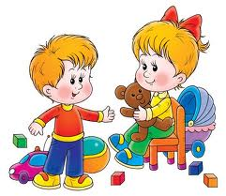
11. Kaczyński Kamil 12. Kamiński Marcel 13. Maciejewski Antoni 14. Polański Kacper 15. Polański Nikodem 16. Sobierajski Kacper 17. Szajda Miłosz 18. Taszarek Dawid 19. Taszarek Szymon 20. Zdunek Marcin

ODDZIAŁ PRZEDSZKOLNY 0 B

1. Buszkiewicz Oliwia 2. Gorzelanna Aleksandra 3. Gościniak Urszula 4. Gralczyk Samanta 5. Kubacka Katarzyna 6. Mazur Maria 7. Szymczak Agata
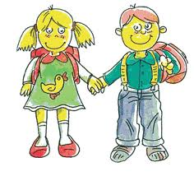
8. Aleksandrowicz Kacper 9. Borowczyk Jakub 10. Garsztka Jakub 11. Gościniak Kacper 12. Jakubek Piotr 13. Misterski Kacper 14. Niemiec Michał 15. Pietrzak Mateusz 16. Wojciechowski Kacper 17. Ziajka Marcin 18. Żychliński Jakub Jan

